  - 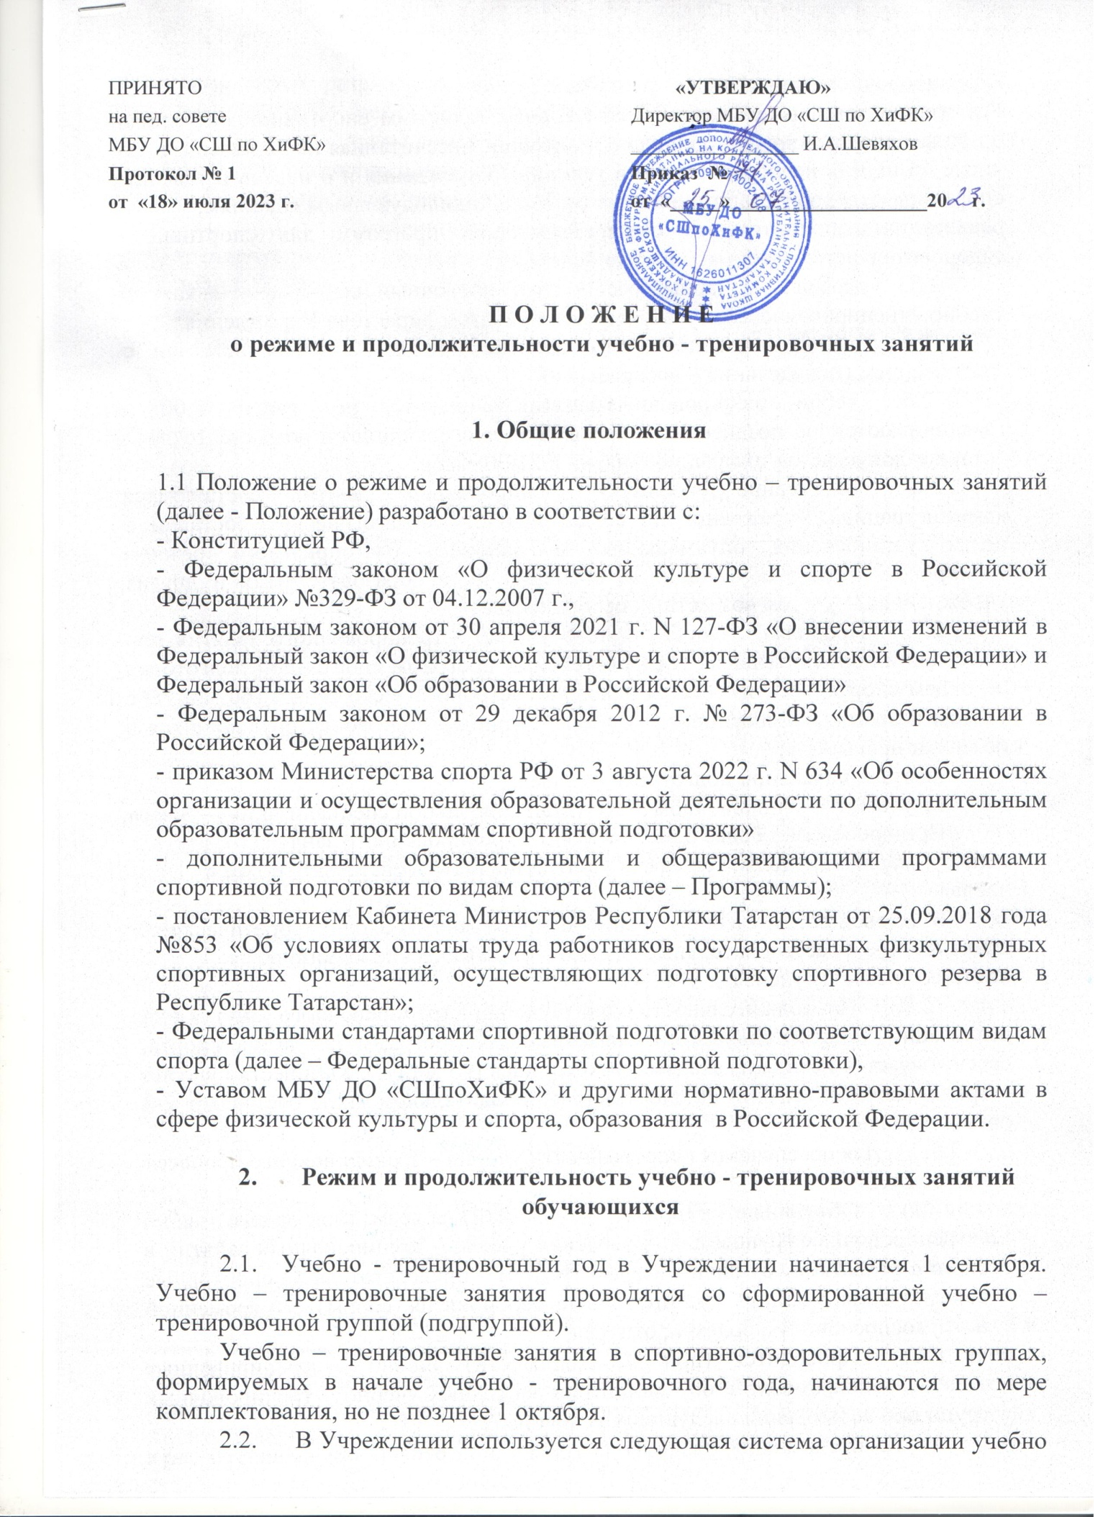 - тренировочного процесса:
Реализация дополнительных образовательных программ спортивной подготовки по видам спорта – круглогодичная организация, рассчитанная на 52 недели, в том числе 46 недель непосредственно в условиях Учреждения и 6 недель в условиях спортивно-оздоровительного лагеря и (или) по индивидуальным заданиям;
реализация дополнительных общеразвивающих программ для спортивно – оздоровительного этапа – от 36 до 46 недель.
  - Годовой календарный учебно - тренировочный план-график на каждый учебно - тренировочный год утверждается приказом директора Учреждения.
  - Учебно - тренировочные занятия проводятся в соответствии с расписанием (понедельник – воскресенье).
  - Учебно – тренировочные занятия начинаются не ранее 8.00 и заканчиваются не позднее 20.00 часов. Для занимающихся в возрасте 16 лет и старше допускается окончание занятий в 21.00 часов.
  - Расписание учебно - тренировочных занятий составляется администрацией Учреждения по согласованию с педагогическим составом в целях установления оптимального и наиболее благоприятного режима тренировок, отдыха обучающихся, обучения их в образовательных и других учреждениях, с учетом возрастных особенностей.
  - Продолжительность одного учебно - тренировочного занятия при реализации дополнительных образовательных программ спортивной подготовки по видам спорта, рассчитывается исходя из астрономического часа (60 минут) с учетом возрастных особенностей и этапа (периода) подготовки обучающихся и не может превышать:
на этапе начальной подготовки – 2 часа;
на учебно - тренировочном этапе (этап спортивной специализации) – 3 часа;
При проведении более одного учебно – тренировочного занятия в один день суммарная продолжительность занятий не должна составлять более 8 часов.
В часовой объем учебно – тренировочного занятия входят теоретические, практические, восстановительные медико – биологические мероприятия, инструкторская и судейская практика.
  - Продолжительность одного учебно - тренировочного занятия при реализации дополнительных общеразвивающих программ по видам спорта, рассчитывается исходя из академического часа (45 минут). Количество учебно – тренировочных занятий на спортивно-оздоровительном этапе составляет 2-3 раза в неделю.
  - Для обеспечения непрерывности учебно – тренировочного процесса в Учреждении:
- Объединяются (при необходимости) на временной основе учебно – тренировочные группы для проведения учебно – тренировочных занятий в связи с нехваткой льда или выездом тренера – преподавателя на спортивные соревнования, учебно – тренировочные мероприятия (сборы), его временной нетрудоспособности, болезни, отпуска;
- Проводится (при необходимости) учебно – тренировочные занятия одновременно с обучающимися из разных учебно – тренировочных групп при соблюдении следующих условий:
- не превышения разницы в уровне подготовки обучающихся двух спортивных разрядов и (или) спортивных званий, в командных игровых видов спорта – трех спортивных разрядов и (или) спортивных званий;
- не превышения единовременной пропускной способности спортивного сооружения;
- обеспечения требований по соблюдению техники безопасности.
  - Особенности определения объема недельной учебно - тренировочной нагрузки обучающихся с учетом этапов (периодов) подготовки:

Вид спорта | Спортивно-оздоровительный этап | Этап начальной  подготовки |  | учебно -тренировочный этап (этап спортивной специализации)
Вид спорта | Спортивно-оздоровительный этап | до года | свыше года | 1 | 2 | 3 | 4 | 5
хоккей | 4 часа | 6 | 9 | 12 | 15 | 18 | 18 | 20
Фигурное катание на коньках | 4 часа | 10 | 12 | 16 | 18 | 18 | 20 | 20

  - Обучающиеся принимают участие в соревнованиях согласно календарному плану спортивно-массовых мероприятий Учреждения, который утверждается приказом директора Учреждения.
Требования к участию в спортивных соревнованиях обучающихся:
- соответствие возраста, пола и уровня спортивной квалификации обучающихся, положениям (регламентам) об официальных спортивных соревнованиях, согласно Единой всероссийской спортивной классификации и правилам вида спорта;
- наличие медицинского допуска к участию в спортивных соревнованиях;
- соблюдение общероссийских антидопинговых правил и антидопинговых правил, утвержденных международными антидопинговыми организациями.
Обучающиеся, участвующие в спортивных соревнованиях, знакомятся под роспись с нормами, утвержденными общероссийскими спортивными федерациями, правилами соответствующих видов спорта, положениями (регламентами) о спортивных соревнованиях, антидопинговыми правилами, условиями договоров с организаторами спортивных мероприятий в части, касающейся участия спортсменов в соответствующем соревновании.( п.7 ч.2. ст.34.3 ФЗ №329 – ФЗ)
  - В выходные и праздничные дни Учреждение работает в соответствии с расписанием занятий и планом мероприятий в рамках трудового законодательства Российской Федерации.
  - Организация летней оздоровительной кампании является продолжением учебно - тренировочного процесса. Учреждение организует работу в летних оздоровительных лагерях (профилакториях и т.д.) и проводит учебно - тренировочные сборы в соответствии с приказом директора Учреждения.
Учебно – тренировочные мероприятия (сборы) проводятся организацией в целях качественной подготовки обучающихся и повышения их спортивного мастерства. Направленность, содержание и продолжительность учебно – тренировочных мероприятий (сборов) определяется в зависимости от уровня подготовленности обучающихся, задач и ранга предстоящих или прошедших спортивных соревнований с учетом классификации учебно – тренировочных мероприятий.
Для обеспечения непрерывности учебно – тренировочного процесса организация формирует количественный состав обучающихся для участия в учебно – тренировочных мероприятиях (сборах) с учетом планирования участия обучающихся в физкультурных и спортивных мероприятиях, включенных в единый календарный план межрегиональных, всероссийских и международных физкультурных и спортивных мероприятий, а также в календарные планы субъектов Российской Федерации и муниципальных образований в соответствии с положениями (регламентами) об их проведении, но не более 1,5 кратного численного состава команды.
Оценка результатов освоения Программ сопровождается аттестацией обучающихся, проводимой Учреждением, на основе разработанных комплексов контрольных упражнений, перечня тестов и (или) вопросов по видам подготовки, не связанным с физическими нагрузками в соответствии с положением Учреждения о текущем контроле, промежуточной аттестации обучающихся (контрольно – переводные нормативы). Промежуточная аттестация проводится не реже одного раза в год.
  - Изменение режима работы Учреждения определяется приказом директора Учреждения в соответствии с нормативно-правовыми документами региона.

  - Организация учебно - тренировочного процесса
3.1. Организацию учебно - тренировочного процесса осуществляют администрация и педагогический состав в соответствии с должностными инструкциями.
3.2. Тренерам - преподавателям категорически запрещается впускать на место проведения учебно – тренировочных занятий посторонних лиц (в том числе родителей) без предварительного разрешения директора Учреждения.
3.3. Педагогическим работникам категорически запрещается вести прием родителей во время учебно - тренировочных занятий.
3.4. Тренер - преподаватель по окончанию учебно – тренировочных занятий, выводит детей из помещений в раздевалку и присутствует там до ухода из здания всех его обучающихся.
3.5. Проведение экскурсий, походов, выходов и выездов с обучающимися на внеклассные мероприятия за пределы Учреждения разрешается только после издания соответствующего приказа директора Учреждения.

4. Заключительные положения.
Настоящее положение действует до замены его новым или отмены, в связи с выявившимися противоречиями из – за изменения в законодательстве РФ и РТ в области физической культуры и спорта.

Локальный акт о режиме и продолжительности занятий (утвержденный приказом от 05.09.2019 г. № 361/1) считать утратившим силу.

